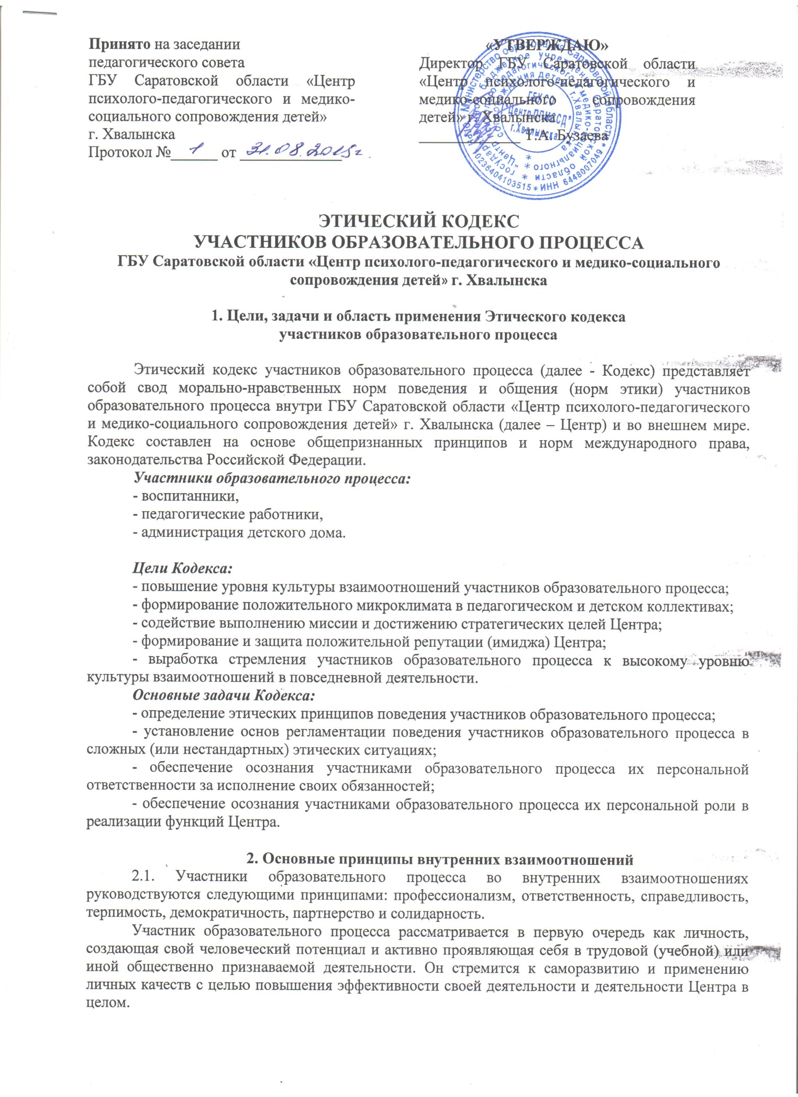

целом.
Центр создает всем участникам образовательного процесса условия для взаимного сотрудничества.
Свобода каждого - как участника образовательного процесса реализуется не в ущерб свободе других участников образовательного процесса.
Участник образовательного процесса несет ответственность перед самим собой, перед другими участниками образовательного процесса и перед Центром.
Основные качества участника образовательного процесса: ответственность, инициативность, доброжелательность, дружелюбие, стремление к развитию, честности, открытости, справедливости и соблюдению надлежащего уровня культуры взаимоотношений.
Участие в реализации функций Центра предполагает высокую результативность деятельности всех участников образовательного процесса, что способствует сохранению и постоянному повышению конкурентоспособности Центра и его структур.
Отношения Центра с участниками образовательного процесса строятся на принципах долгосрочного взаимодействия, уважения и четкого исполнения взаимных обязательств.
Центр рассматривает человеческий потенциал участников образовательного процесса как источник совместной деятельности, при которой учитываются интересы всех участников образовательного процесса, уделяется внимание проявлению их личных качеств, обеспечению социальными гарантиями и соблюдению ценностных приоритетов.
При любом изменении в Центре должна быть учтена необходимость адаптации каждого участника образовательного процесса к новым обязанностям, функциям и задачам, а также к новому коллективу, в том числе, применения индивидуальных мер и поддержания общей доброжелательной атмосферы. Применяемые действия должны быть направлены на быстрое налаживание эффективной деятельности после изменений.
При разрешении проблем, возникающих в образовательном процессе, все его участники, в первую очередь, руководствуются принципом справедливости, а также принципом защиты интересов Центра, основанном на правилах настоящего Кодекса и правилах, отраженных в ее внутренних локальных актах.
2.2. Правила поведения.
Отношения между участниками образовательного процесса основаны на гуманистических принципах и являются равноправными.
Особую ценность для Центра представляет умение участников образовательной организации работать в команде. При этом их деятельность оценивается индивидуально, с учетом возрастных, физических и психологических особенностей.
Во всех возникающих сложных (или конфликтных) ситуациях следует руководствоваться принципом соблюдения интересов и имиджа Центра, а также законных прав участников образовательного процесса. Участники образовательного процесса не допускают унижения личности, проявлений дискриминации по половому, национальному и религиозному признаку в отношении других участников образовательного процесса.
Во взаимоотношениях участников образовательного процесса возможны критические замечания. Критика, направленная на работу, взгляды и поступки участников образовательного процесса не должны унижать подвергаемое критике лицо. Критика обязана быть обоснованной, конструктивной, тактичной, необидной. Преследование за критику строго запрещено.
Участники образовательного процесса уважают традиции Центра, бережно относятся к его имуществу, следят за чистотой и порядком.
Допускается неформальное (без фиксации конфликтов в письменной форме) разрешение проблем образовательного процесса между участниками образовательного процесса, если это способствует наиболее эффективной его организации и установлению взаимного согласия. При этом стороны стремятся к диалогу и скорейшему разрешению спорных вопросов.
Участники образовательного процесса имеют право на неприкосновенность личной жизни, однако, выбранный ими образ жизни не должен наносить ущерб престижу Центра, мешать исполнению его уставных обязанностей.
Центр приветствует различные формы общения участников образовательного процесса: совместное выполнение проектов, обсуждение и решение рабочих вопросов, выработку новых направлений развития, а также совместное проведение культурных, научных, общественно полезных и спортивных мероприятий.
Участники образовательного процесса обязаны заботиться о том, чтобы их действия не приносили вред другим, а также исполнять требования, установленные законодательством и общепринятыми нормами этики.
Центр вправе разрабатывать правила поведения для участников образовательного процесса, не противоречащие законодательству Российской Федерации и согласующиеся с нормами настоящего Кодекса.
Все участники образовательного процесса обязаны строго придерживаться Правил внутреннего распорядка для работников и Правил внутреннего распорядка для воспитанников Центра.

3. Основные принципы внешних отношений
3.1. Основные принципы внешних отношений участников образовательного процесса: законность, демократичность, партнерство и сотрудничество.
Участники образовательного процесса, являясь представителями Центра, внимательны к насущным потребностям и проблемам друг друга и нацелены на совместную эффективную деятельность, направленную на повышение престижа Центра.
Внешние отношения участников образовательного процесса строятся на основе соблюдения принципов ответственного отношения к себе и окружающим, взаимного уважения и открытости.
3.2. Центр способствует налаживанию деловых контактов в целях развития и совершенствования отношений с другими образовательными организациями и всеми участниками образовательного процесса, последовательно исполняет взятые на себя обязательства.
Во всех областях своей деятельности Центр стремится к партнерству, честной, свободной и открытой конкуренции.
Деятельность Центра нацелена на длительное и эффективное сотрудничество с другими образовательными организациями и всеми участниками образовательного процесса.
Центр дорожит своей деловой репутацией (имиджем).
При возникновении разногласий и споров основным инструментом их решения являются переговоры и поиск взаимных компромиссов.
Центр выстраивает взаимоотношения на основе соблюдения законодательства Российской Федерации, Саратовской области, локальных актов образовательной организации, норм и правил деловой этики и настоящего Кодекса.
3.3. Центр выстраивает и поддерживает с представителями органов власти, общественности и средств массовой информации уважительные и конструктивные отношения, основанные на соблюдении законодательства Российской Федерации, Саратовской области и исключающие конфликт интересов.
Центр, как субъект образовательной деятельности, является образцом законопослушного поведения, предоставляя отчетность и информацию о своей деятельности.
Центр стремится к соблюдению высоких стандартов предоставляемых образовательных услуг.
Центр взаимодействует с представителями общественности в рамках, предусмотренных законодательством Российской Федерации. Допускается общение уполномоченных представителей Центра с представителями средств массовой информации. В своих контактах с представителями средств массовой информации Центр стремится к обеспечению безопасности всех участников образовательного процесса.
Вполне допустимы и даже приветствуются положительные отзывы, комментарии и реклама участников образовательного процесса о Центре за ее пределами на научно-практических конференциях, мастер-классах и других формах общения.
Участники образовательного процесса стремятся к объективности, не допускают распространения недостоверной информации, а также использования сведений, полученных в ходе выполнения своих взаимоотношений, в своих личных интересах или не по назначению при взаимоотношениях со средствами массовой информации.

4. Общий стиль решения конфликтных ситуаций
Кодекс не описывает все возможные конфликты интересов, которые могут возникать: к нему следует прибегать в ситуациях, когда личный интерес участника образовательного процесса явно противоречит интересам других участников образовательного процесса или Центра в целом.
Все участники образовательного процесса стремятся к осуществлению бесконфликтной деятельности и уважительному отношению друг к другу.
Сферы потенциальных конфликтов оперативно выявляются, сводятся к минимуму и ставятся под строгий контроль.
Эффективное функционирование Центра строится через определение зон ответственности, обязанностей участников образовательного процесса и исключение ситуаций, когда зона ответственности участника образовательного процесса допускает конфликт интересов.
Разрешение конфликтов производится таким образом, чтобы возможный ущерб от него для деятельности Центра и участников образовательного процесса был минимальным. Возникшая конфликтная ситуация разрешается в максимально короткие сроки.
Приветствуется урегулирование конфликтов при помощи конструктивных переговоров и предупреждение потенциально конфликтных ситуаций.
При коллегиальном урегулировании конфликтных ситуаций, возникших между участниками образовательного процесса, принимаются в расчет не только обстоятельства их возникновения, но и возрастные, физические и психологические особенности сторон конфликта.
При разрешении конфликтов соблюдаются принципы доброжелательности, профессионализма, открытости, справедливости и честности.
В случае возникновения конфликтов с внешними структурами участники образовательного процесса действуют с учетом интересов Центра.
Ни одна из структур Центра и ни один из участников образовательного процесса не имеет права пользоваться исключительным положением для разрешения конфликтной ситуации в свою пользу.

5. Исполнение Кодекса
Все участники образовательного процесса, независимо от своего статуса или занимаемой должности, обязаны неукоснительно соблюдать нормы и требования Кодекса.
Все участники образовательного процесса должны быть ознакомлены с положениями Кодекса.
Выработка и принятие решений участниками образовательного процесса, несоответствующих нормам этики, не допустимы.

6. Заключительные положения
Культура и этичность взаимоотношений в равной степени являются приоритетом и зоной ответственности каждого участника образовательного процесса.
Каждый участник образовательного процесса, подвергшийся критике со стороны других участников образовательного процесса по поводу нарушения этики поведения, вправе потребовать объективного рассмотрения допущенных им отступлений от норм Кодекса.
Текст Кодекса может изменяться и дополняться (на основании повторных открытых публичных обсуждений) в процессе использования на практике, а также служить основой для создания локальных актов Центра, регламентирующих правила поведения участников образовательного процесса.
Изменения и дополнения в Кодекс оформляются в письменном виде в форме приложения к настоящему Кодексу.

